|  |  |
| --- | --- |
| Принято | УТВЕРЖДАЮ |
| педагогическим советом | Заведующий МБДОУ «Детский сад №8 «Чебурашка» |
| МБДОУ «Детский сад №8 «Чебурашка» | О.М. Романова |
| протокол №3 от 15.01.2024 | *Приказ от 01.02.2024 № 22* |

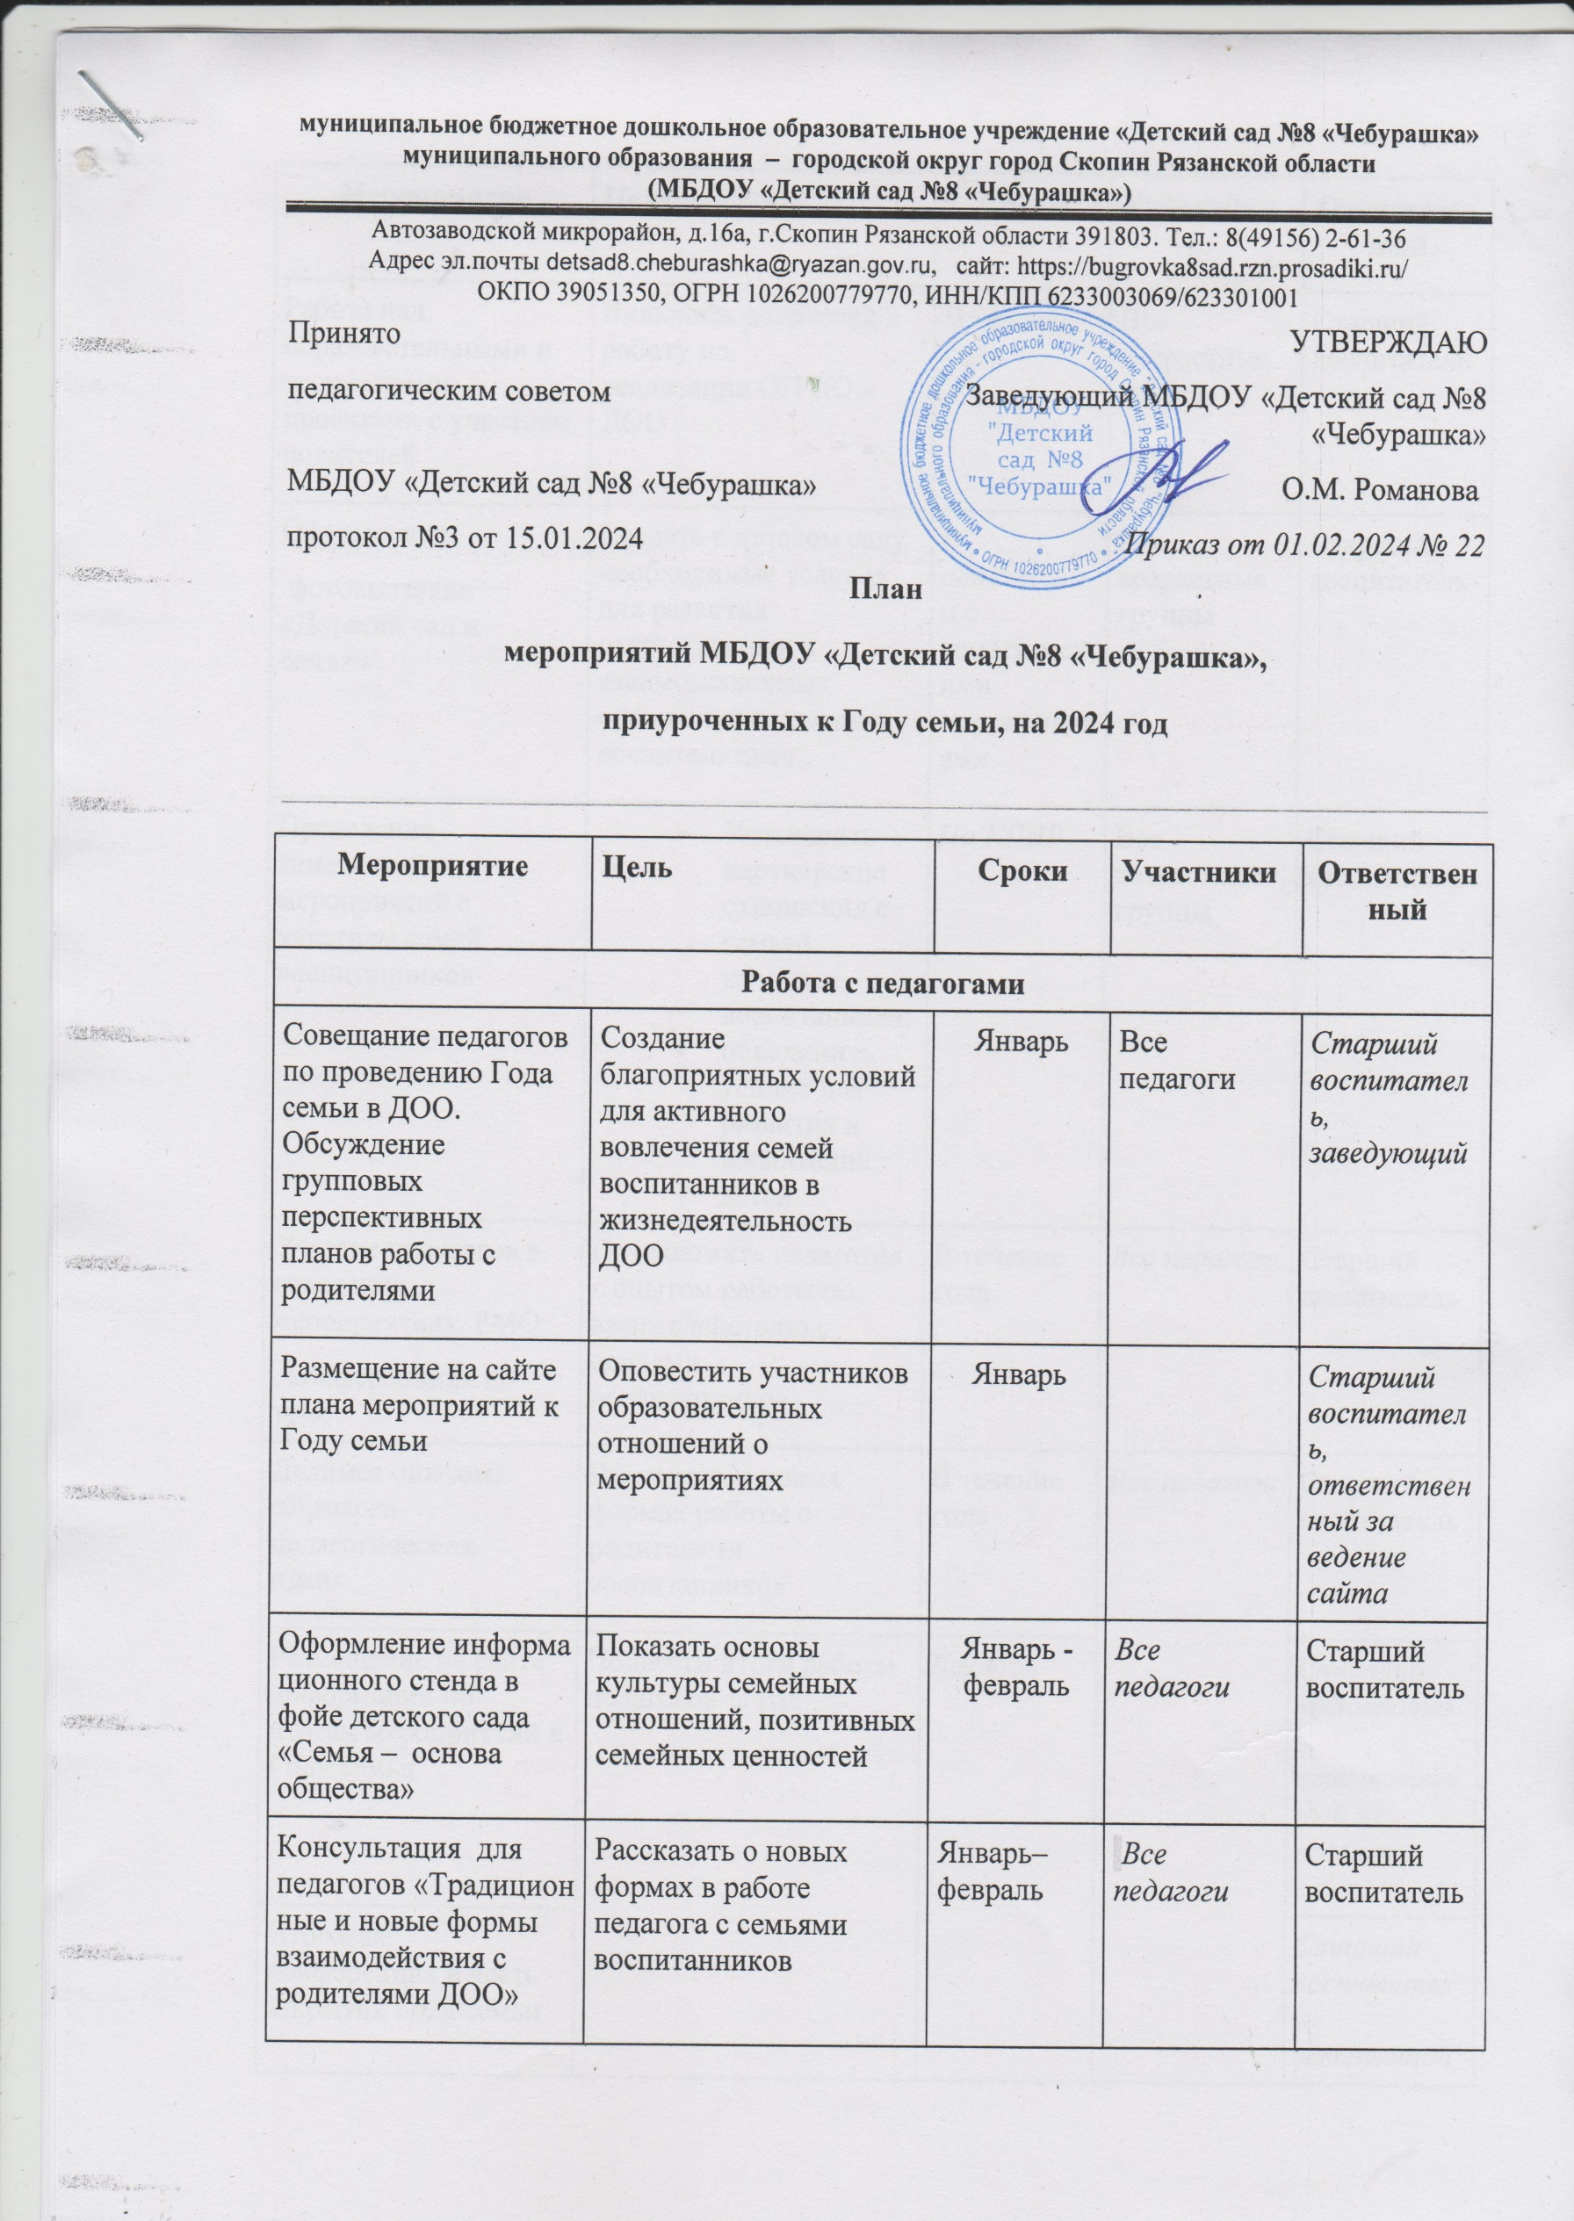**План**

**мероприятий МБДОУ «Детский сад №8 «Чебурашка»,**

**приуроченных к Году семьи, на 2024 год**

| **Мероприятие** | **Цель** | **Сроки** | **Участники** | **Ответственный** |
| --- | --- | --- | --- | --- |
| **Работа с педагогами** | | | | |
| Совещание педагогов по проведению Года семьи в ДОО. Обсуждение групповых перспективных планов работы с родителями | Создание благоприятных условий для активного вовлечения семей воспитанников в жизнедеятельность ДОО | Январь | Все педагоги | *Старший воспитатель, заведующий* |
| Размещение на сайте плана мероприятий к Году семьи | Оповестить участников образовательных отношений о мероприятиях | Январь |  | *Старший воспитатель, ответственный за ведение сайта* |
| Оформление информационного стенда в фойе детского сада «Семья –  основа общества» | Показать основы культуры семейных отношений, позитивных семейных ценностей | Январь - февраль | *Все педагоги* | Старший воспитатель |
| Консультация для педагогов «Традиционные и новые формы взаимодействия с родителями ДОО» | Рассказать о новых формах в работе педагога с семьями воспитанников | Январь–февраль | *Все педагоги* | Старший воспитатель |
| Работа над образовательными и творческими проектами с участием родителей | Включить родителей в работу по реализации ОП ДО в ДОО | В течение года | Все возрастные группы | Старший воспитатель |
| Оформление   фотовыставки «Детский сад и семья» | Создать в детском саду необходимые условия для развития ответственных и взаимозависимых отношений с семьями воспитанников | В соответсвии с тематическими мероприятиями | Все возрастные группы | Старший воспитатель |
| Проведение тематических мероприятий с участием семей воспитанников | * Установить партнерские отношения с семьей каждого воспитанника; * объединить усилия для развития и воспитания детей | *По КПВР* | Все возрастные группы | Старший воспитатель |
| Участие педагогов в городских мероприятиях, ГМО  , конференциях по теме | Познакомить педагогов с опытом работы по взаимодействию с семьями воспитанников | В течение года | *Все педагоги* | Старший воспитатель |
| Делимся опытом: «Ярмарка педагогических идей» | Рассказать о новых формах работы с родителями воспитанников | В течение года | *Все педагоги* | Старший воспитатель |
| Размещение на сайте информации по итогам мероприятий к Году семьи | Подвести итоги работы педагогов за год | Декабрь | *Старший воспитатель, ответственный за ведение сайта* |
| Итоговая конференция в честь закрытия Года семьи | *Старший воспитатель, заведующий* |
| **Взаимодействие с детьми и родителями** | | | | |
| Проект «Чтобы в армии служить, надо сильным, ловким быть!»: Участие семей в «Лыжня России» | * Создать предпосылки для формирования у присутствующих отношения к семье как одной из главных жизненных ценностей; * сформировать основы ЗОЖ | Февраль | Старший дошкольный возраст | Заведующий, старший воспитатель, инструктор по ФИЗО |
| Проект «Чтобы в армии служить, надо сильным, ловким быть!»: Веселые старты в рамках Всероссийского спортивного фестиваля «Здоровая семья – сильная Россия» | * Создать предпосылки для формирования у присутствующих отношения к семье как одной из главных жизненных ценностей;   сформировать основы ЗОЖ | Февраль | Все возрастные группы | Заведующий, старший воспитатель, инструктор по ФИЗО |
| Групповые родительские собрания «Семейные ценности в современном обществе» | * Сформировать у родителей представление о семейных ценностях в современных семьях; * создать предпосылки для формирования у присутствующих отношения к семье как одной из главных жизненных ценностей; * «обмен» семейными традициями с последующим применением последних во всестороннем развитии и воспитании детей; * показать важную роль ценностей в каждой семье | Март -апрель | Все возрастные группы | *Заведующий, старший воспитатель, педагог-психолог* |
| Конкурс семейных альбомов «Дружная семья» | Укрепление духовно-нравственных традиций семейных отношений | *Апрель* | *Все возрастные группы* | Старший воспитатель, творческая группа |
| Интервью родителей «Ключ семейного счастья» | Развитие семейного творчества и формирование у детей представления о семье | *Старшие и подготовительные группы* | Старший воспитатель, творческая группа |
| Проект «Чтобы в армии служить, надо сильным, ловким быть!»: день здоровья «Весенний цветок здоровья» | * Создать предпосылки для формирования у присутствующих отношения к семье как одной из главных жизненных ценностей; * сформировать основы ЗОЖ | *Апрель* | Старший дошкольный возраст | Заведующий, старший воспитатель, инструктор по ФИЗО |
| Досуговые мероприятия с участием родителей | Активизировать и обогащать воспитательные умения родителей, поддерживать их уверенность в собственных педагогических возможностях | *В течение года по графику* | Все возрастные группы | *Старший воспитатель, творческая группа* |
| Проект «Чтобы в армии служить, надо сильным, ловким быть!»: Всероссийская акция «О спорт, ты –  мир!» | Формирование здорового образа жизни. Пропаганда семейного досуга | *Май* | *Все возрастные группы* | Старший воспитатель, творческая группа |
| Проект «Чтобы в армии служить, надо сильным, ловким быть!»: итоговое досуговое спортивное мероприятие | * Создать предпосылки для формирования у присутствующих отношения к семье как одной из главных жизненных ценностей; * сформировать основы ЗОЖ | *Май* | *Старшие и подготовительные группы* | Старший воспитатель, творческая группа |
| Издание газеты для родителей «Это моя семья» | Сформировать нравственные основы личности ребенка, культуры общения и взаимоотношений, воспитание любви к близким людям | *Май* | *Все возрастные группы* | Старший воспитатель, творческая группа |
| Семейный конкурс национальных традиций | * Формировать интерес к истории и культуре предков у детей дошкольного возраста; * повысить роль семьи в духовно-нравственном воспитании | *Июнь* | *Все возрастные группы* | Старший воспитатель, творческая группа |
| Анкетирование родителей по актуальным вопросам семейного воспитания | Изучить особенности информационной культуры родителей в семейном воспитании | *Июнь* | *Все возрастные группы* | Старший воспитатель, творческая группа |
| Проект «Генеалогическое древо моей семьи» | * Систематизация знаний семьи о своей родословной; * установить более тесную связь во взаимоотношениях взрослого и ребенка; * развивать интерес к истории своей семьи, семейным традициям | *Июль* | *Все возрастные группы* | Старший воспитатель, творческая группа |
| Праздничное мероприятие «Ромашковое настроение» | Подчеркнуть важность семейных ценностей, укрепление отношений супругов и поддержка семейного благополучия | *Июль* | *Все возрастные группы* | Старший воспитатель, творческая группа |
| Всероссийский конкурс «Национальные кухни России: рецепты счастливой семьи» | * Продемонстрировать семейные способности в области кулинарии, сервировки стола; * возрождение, сохранение и развитие традиционного наследия народов; * стимулирование интереса к освоению и сохранению ЗОЖ | *Август* | *Все возрастные группы* | Старший воспитатель, творческая группа |
| Всероссийская неделя родительской компетентности | * Пропаганда позитивного и ответственного родительства, значимости родительского просвещения; * укрепление института семьи и духовно-нравственных традиций семейных отношений | *Август* | *Все возрастные группы* | Старший воспитатель, творческая группа |
| Цикл семейных мероприятий «Читаем всей семьей» | * Возрождение традиций семейного чтения, посредством организации совместного досуга и общения, познавательной и творческой деятельности различных категорий семей | *В течение года* | *Все возрастные группы* | *Старший воспитатель, творческая группа* |
| Конкурс видеороликов «Семейная утренняя зарядка» | Формирование здорового образа жизни. Пропаганда семейного досуга |  |  | Старший воспитатель, творческая группа |
| Родительское собрание «Защита прав и достоинств ребенка в дошкольном учреждении и семье» | Повышение педагогической культуры родителей | *Октябрь* | *Все возрастные группы* | *Заведующий, старший воспитатель, педагог-психолог* |
| Театральная гостиная «А бабушки и дедушки – мои лучшие друзья» | Сохранение культурных и  народных традиций, пропаганда семейных ценностей | *Октябрь* | *Все возрастные группы* | *Старший воспитатель,музыкальный руководитель* |
| Литературно-музыкальный праздник «Мамин день» | Учить детей выражать любовь к самому близкому и родному человеку – маме | *Ноябрь* | *Все возрастные группы* | *Старший воспитатель,музыкальный руководитель* |
| Конкурс детско-родительского творчества «Новогодняя семейная игрушка» | * Укрепление семейных ценностей; * сплочение семей | *Декабрь* | *Все возрастные группы* | Старший воспитатель, творческая группа |
| Итоговое мероприятие «Секреты семейного счастья». Награждение активных семей почетными грамотами за активное участие в жизни детского сада | Подвести итоги работы за год, отметить активных участников | *Декабрь* | *Все возрастные группы* | *Старший воспитатель, заведующий, инструктор по ФИЗО, музыкальный руководитель* |